คู่มือการใช้เว็บเพจงานการเงิน
โดย นางจุรีวรรณ สายสมาน
- เข้าเว็บไซด์สำนักวิทยบริการ http://www.lib.ubu.ac.th/weblib2009/
- คลิกเลือก สำนักงานเลขานุการ
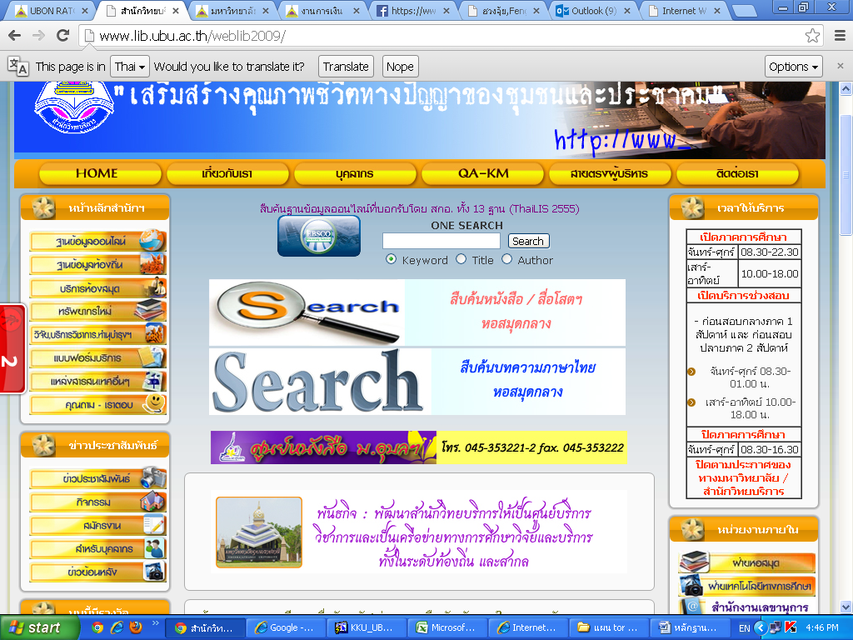
คลิกที่สำนักงานเลขานุการ
3.เลือก ภาระงานหลัก แล้วคลิก งานการเงิน
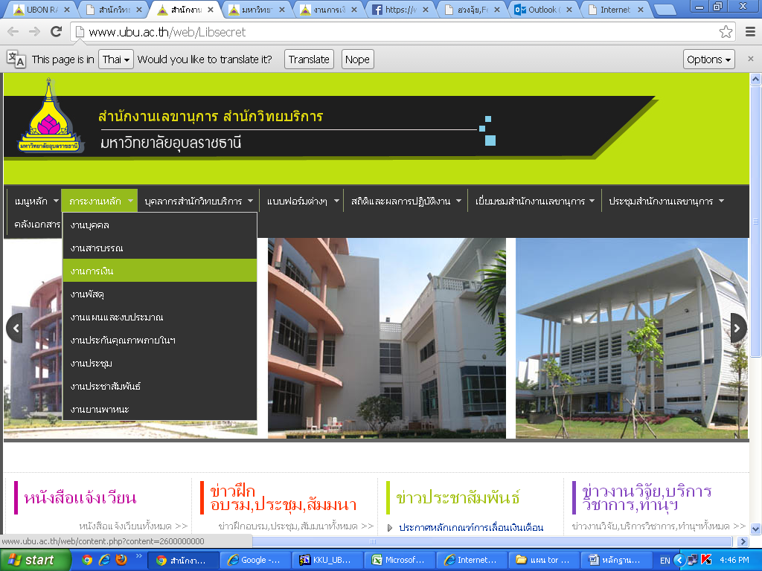
คลิกที่งานการเงิน

-.หน้าจอจะปรากฏดังภาพ
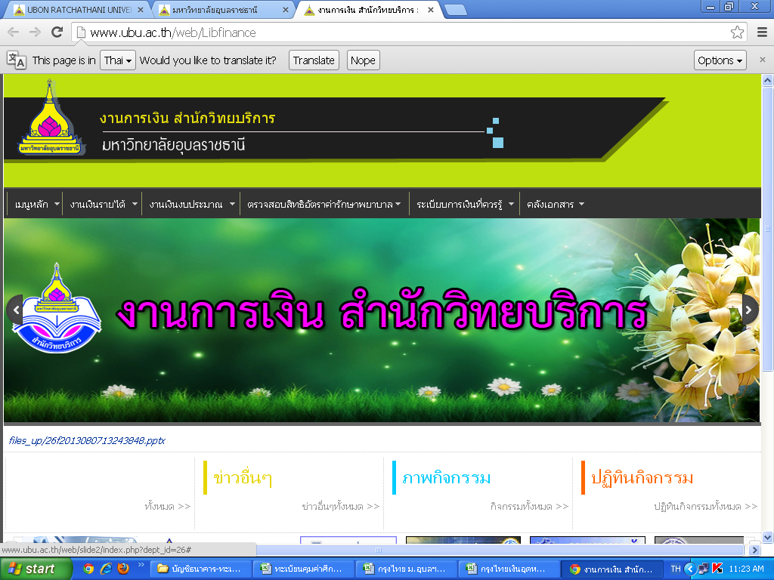

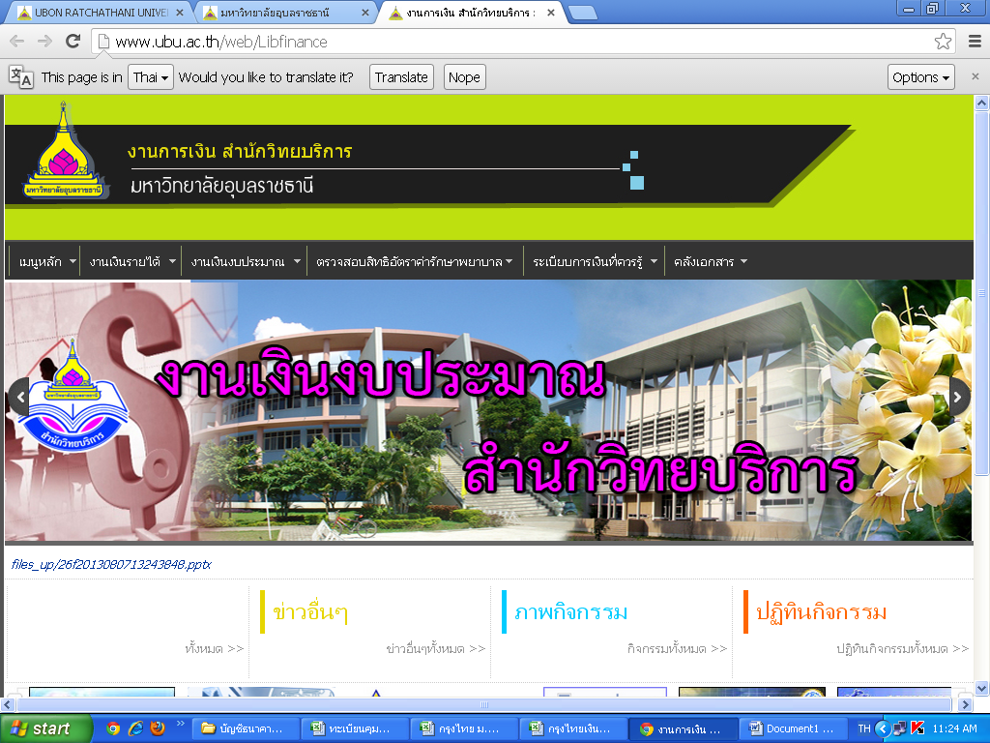

4.เลือก เมนูหลัก จะปรากฏเมนู
- หน้าแรก
- โครงสร้างงานการเงิน
- แผนผังภาระงานการเงิน
- ถามตอบ
- คำถามที่ถามบ่อย

5. แล้วคลิกเลือก โครงสร้างงานการเงิน
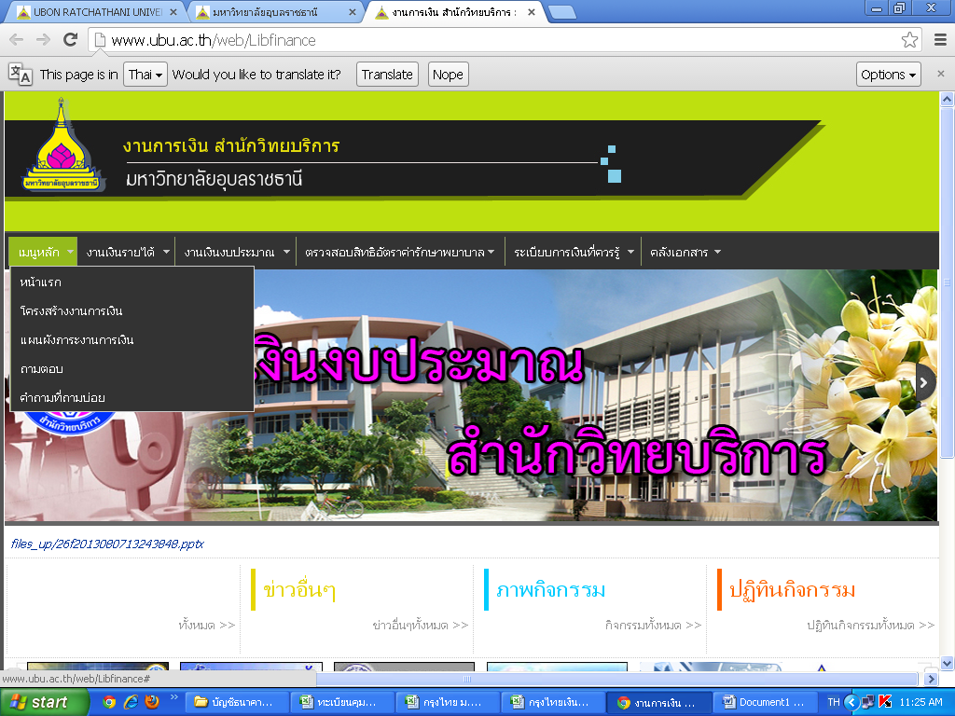
คลิกที่โครงสร้างงานการเงิน

*หน้าจอจะปรากฏผังโครงสร้างงานการเงิน
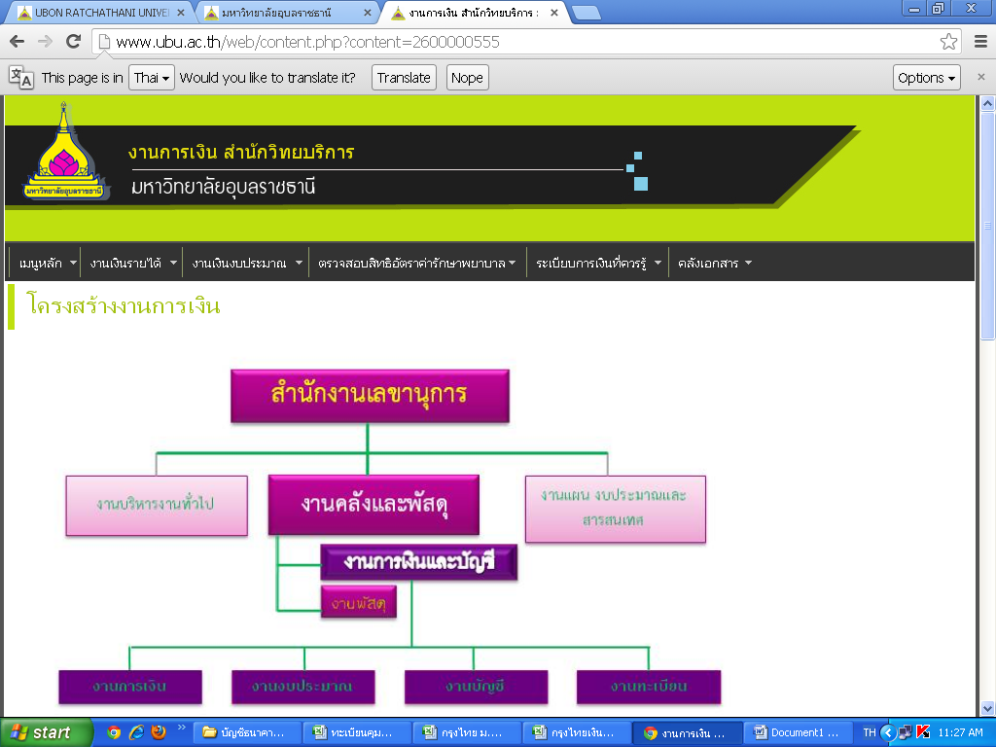
6.คลิกเลือก แผนผังภาระงานการเงิน
คลิกที่แผนผังภาระงานการเงินการเงิน

*.หน้าจอจะปรากฏแผนผังภาระงานการเงิน ภาพบุคลากร ภาระงานของบุคลากรแต่ละคนและเบอร์ติดต่อ
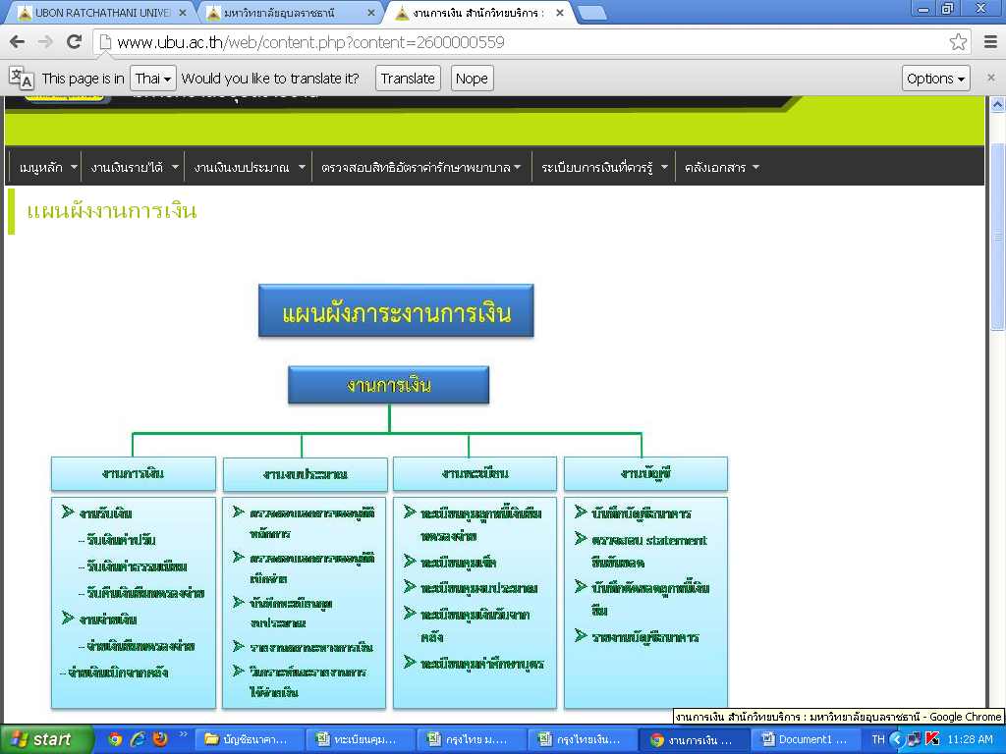
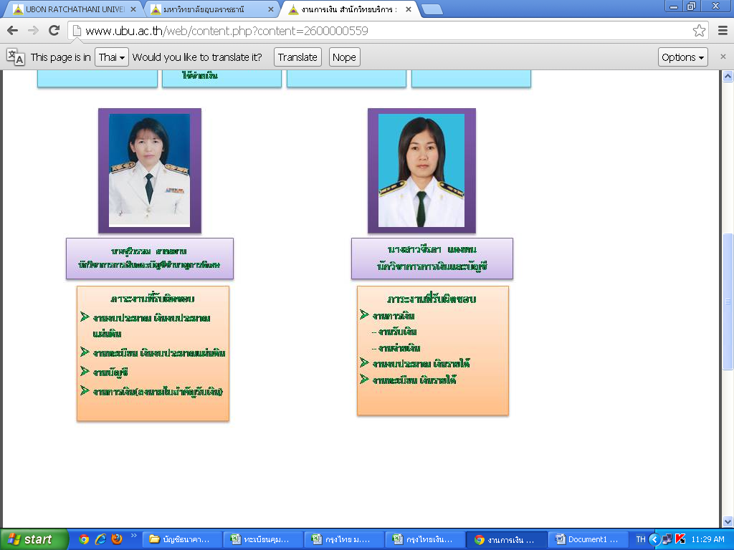

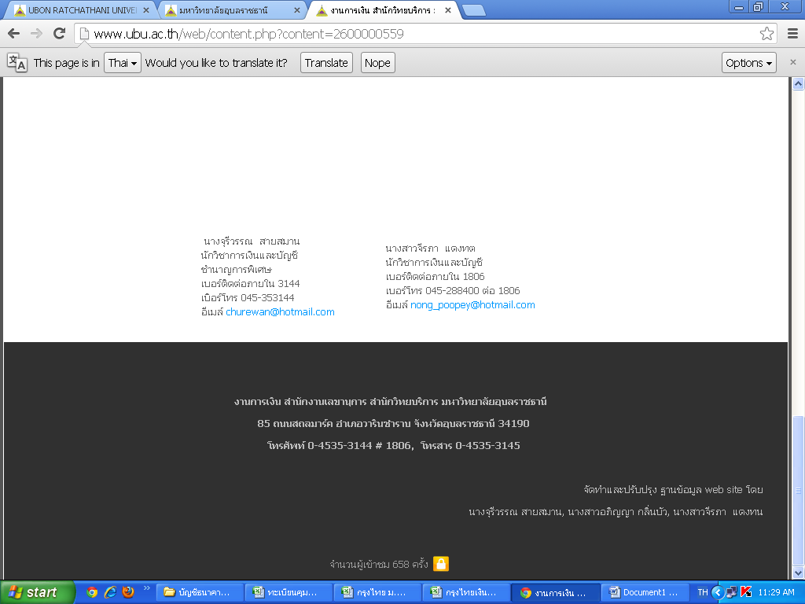

7.คลิกเลือก ถามตอบ
คลิกที่ถามตอบ
*.หน้าจอจะปรากฏกระดานถามตอบในงานการเงิน ดังภาพ ผู้เข้าใช้สามรถพิมพ์คำถามและแจ้งที่อยู่ให้ตอบกลับได้ในเมนูนี้
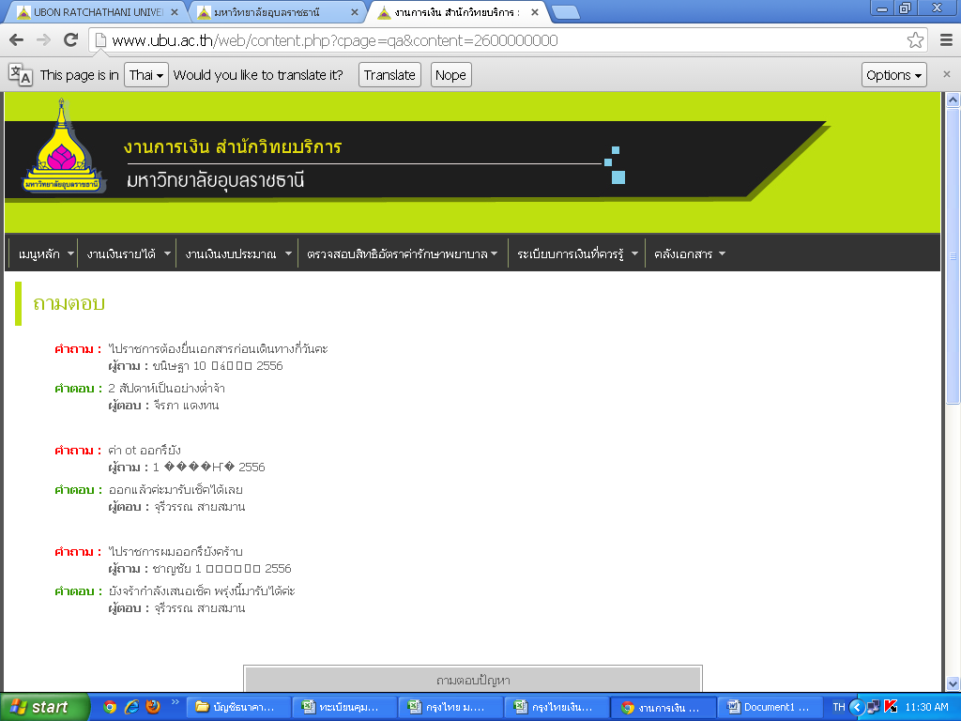
8.คลิกเลือก คำถามที่ถามบ่อย
คลิกที่คำถามที่ถามบ่อย

*.หน้าจอจะปรากฏการประมวลคำถามที่ถูกถามบ่อยมาไว้ที่หน้าจอนี้ ดังภาพ
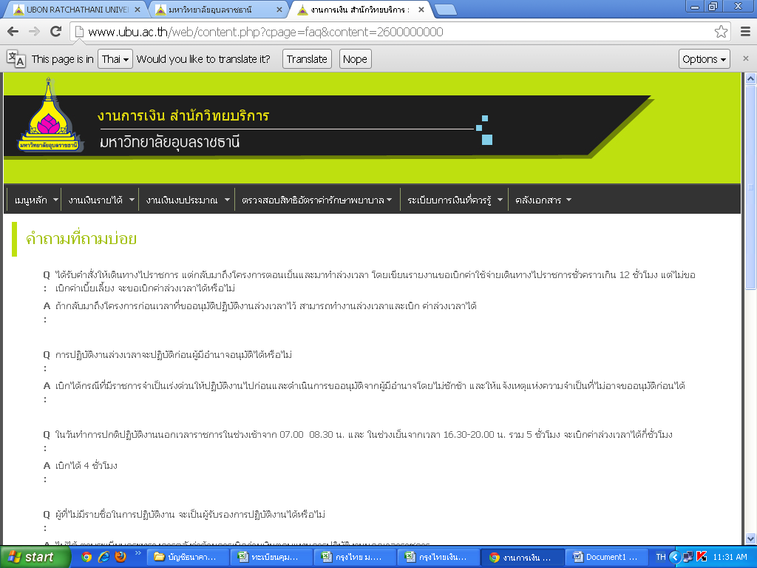

9.คลิกที่เมนูงานเงินงบประมาณ แล้วคลิกเลือก ผังขั้นตอนการเบิกเงินงบประมาณ

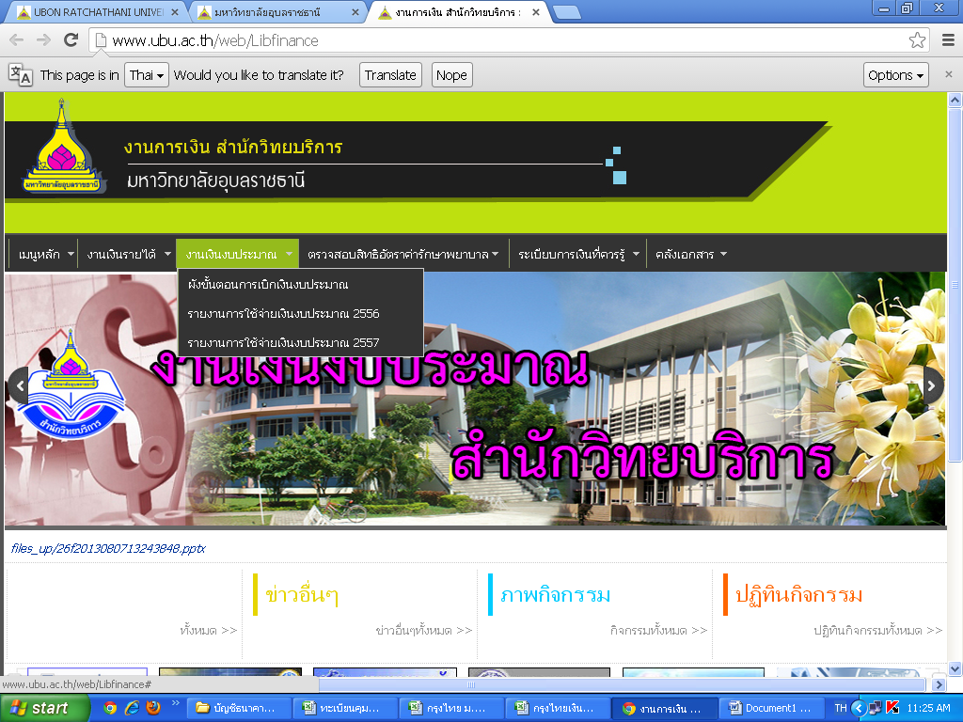
คลิกที่ผังขั้นตอนการเบิกเงินงบประมาณ
*หน้าจอจะปรากฏผังขั้นตอนและเวลาในแต่ละขั้นตอนของการเบิกจ่ายเงินงบประมาณ

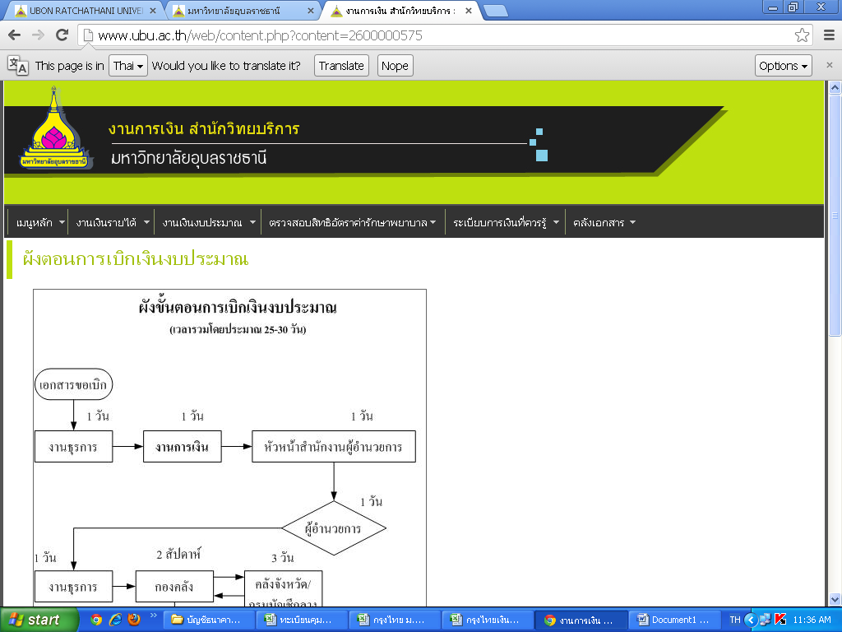

10.คลิกเลือกรายงานการใช้จ่ายเงินงบประมาณ 2556 เพื่อดูรายงานการใช้จ่ายเงินในปีนี้
คลิกที่รายงานการใช้จ่ายเงินงบประมาณ 2556

11.แล้วคลิกเลือกเดือนที่ต้องการ

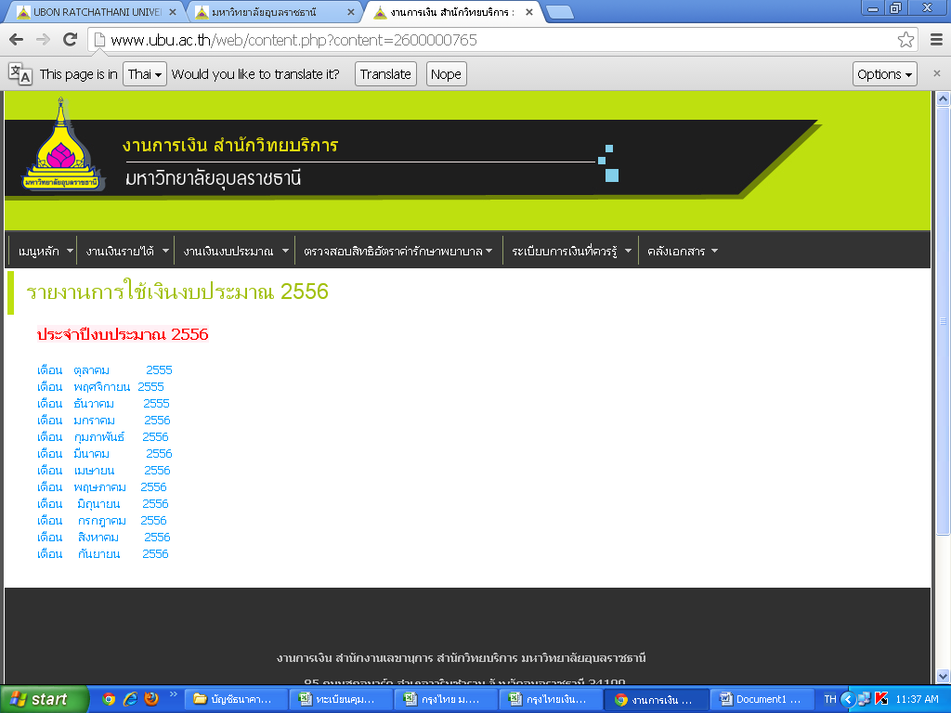
คลิกเลือกเดือนที่จะดูรายงาน

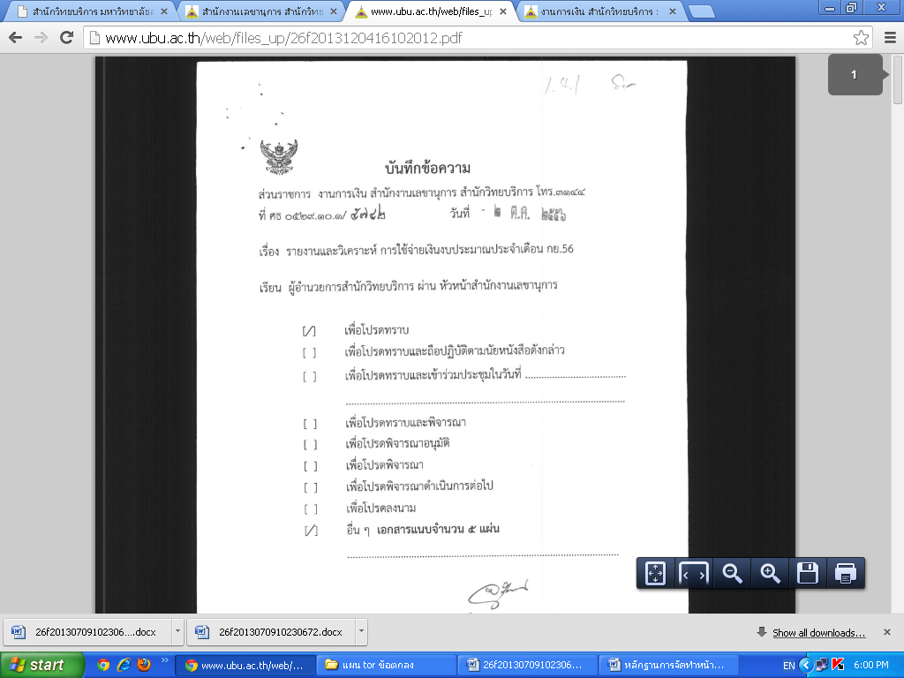

คลิกที่รายงานการใช้จ่ายเงินงบประมาณ 2557

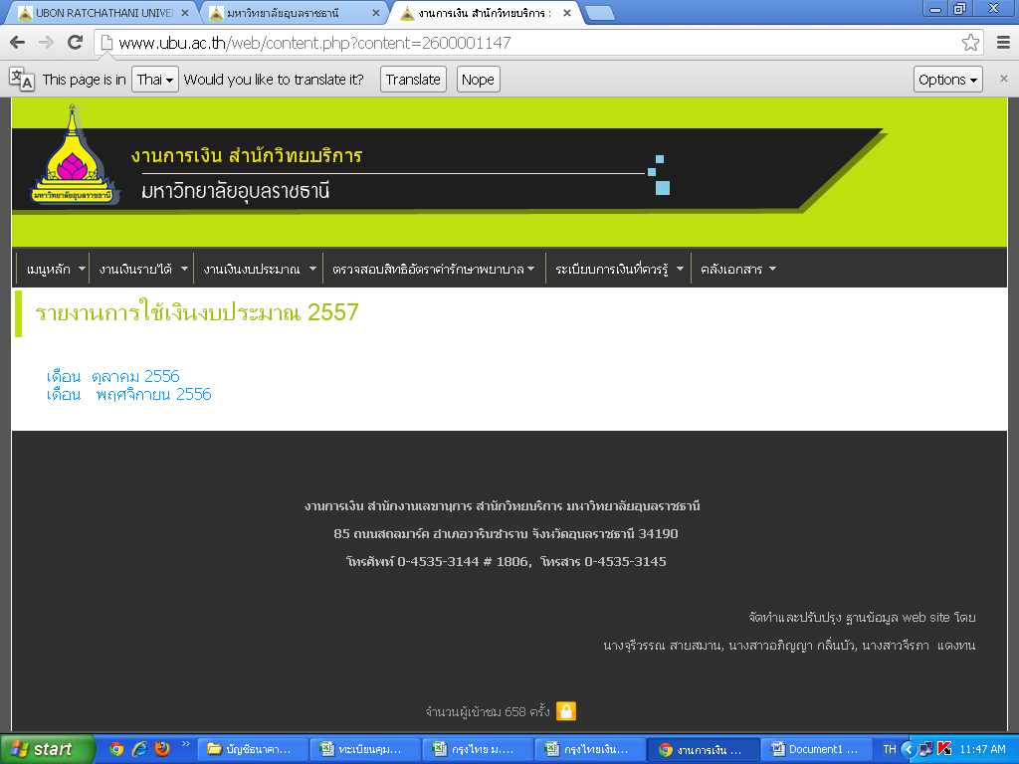
คลิกเลือกเดือนที่จะดูรายงาน

12.คลิกเลือกเมนูตรวจสอบสิทธิสวัสดิการค่ารักษาพยาบาล แล้วคลิกเลือกอัตราค่ารักษาพยาบาล เพื่อตรวจสอบสิทธิว่าเบิกได้หรือไม่ในอัตราใด
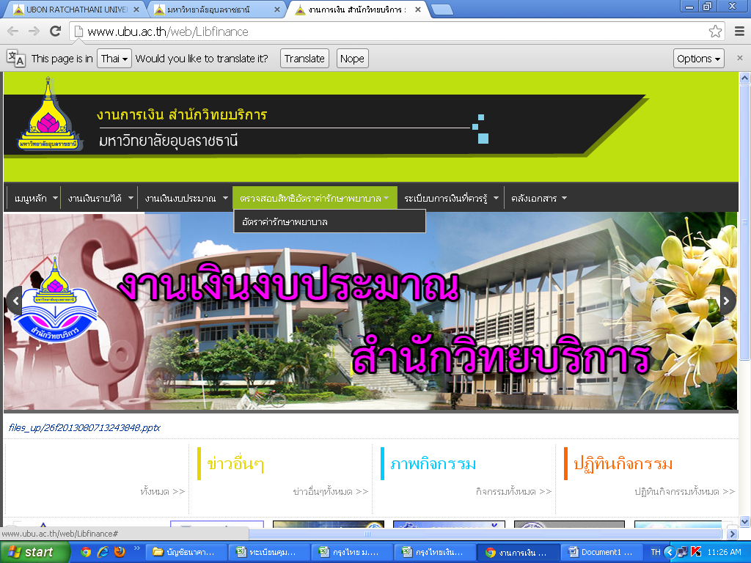
คลิกเลือกอัตราค่ารักษาพยาบาล
13.หน้าจอจะปรากฏดังภาพซึ่ง Link ไปยัง Website ของกรมบัญชีกลาง คลิกหัวข้อตรวจสอบสิทธิสวัสดิการรักษาพยาบาล
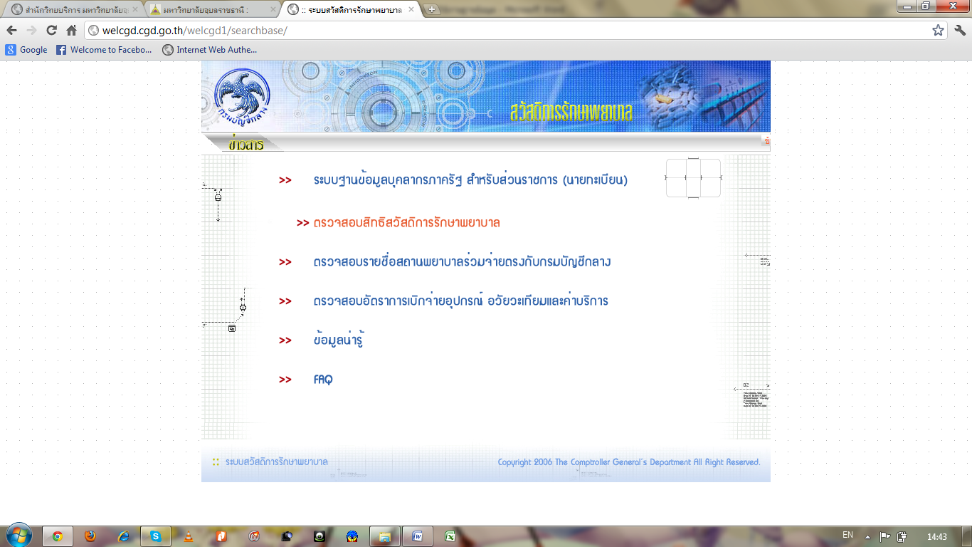
คลิกที่ตรวจสอบสิทธิสวัสดิการรักษาพยาบาล

14. หน้าจอจะปรากฏให้เติมเลขประจำตัวประชาชนและคลิกค้นหา
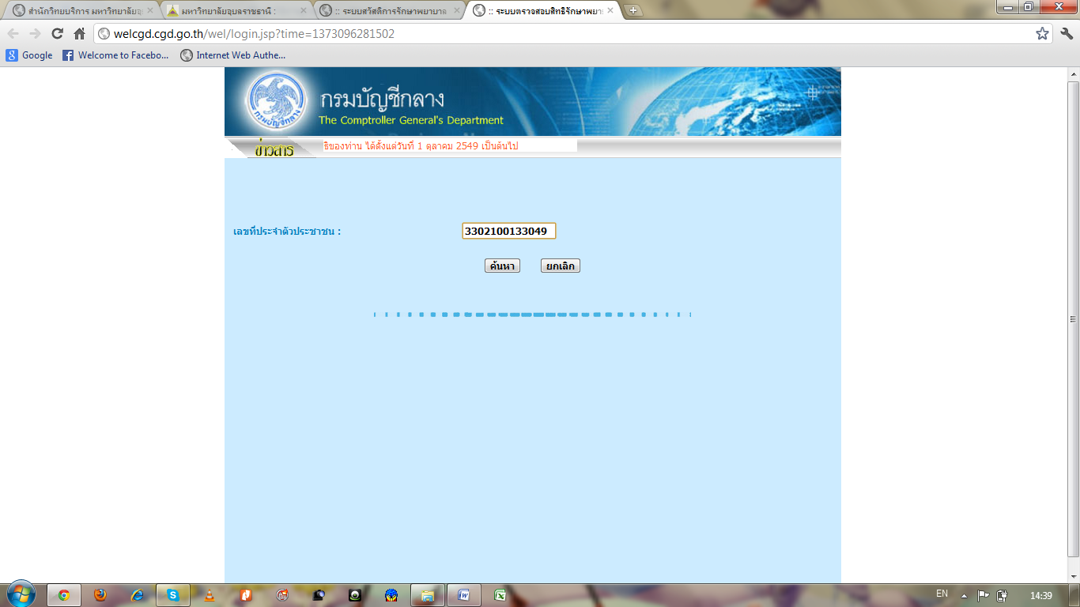
เติมเลขบัตรประชาชน แล้วคลิกค้นหา
15. คลิกค้นหาเสร็จหน้าจอจะปรากฏดังภาพ แสดงถึงสิทธิในการรักษาพยาบาล
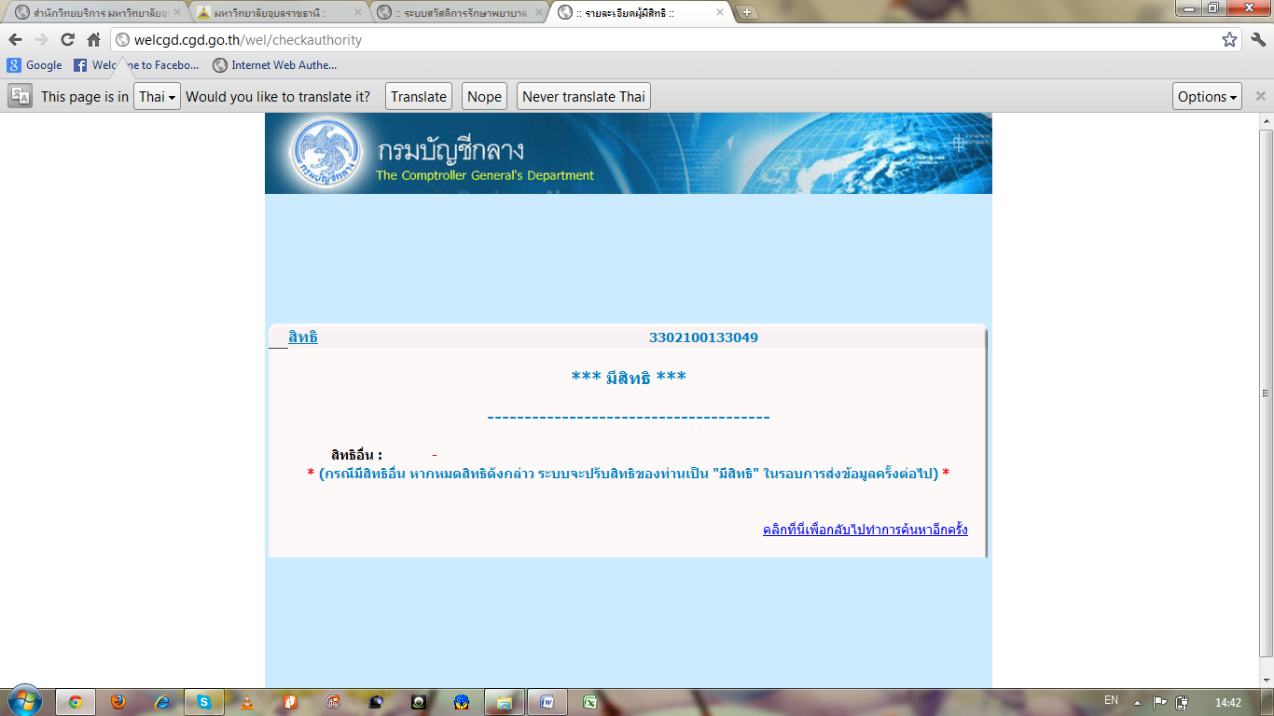

16. การตรวจสอบอัตราการเบิกจ่าย อุปกรณ์ อวัยวะเทียมและค่าบริการ
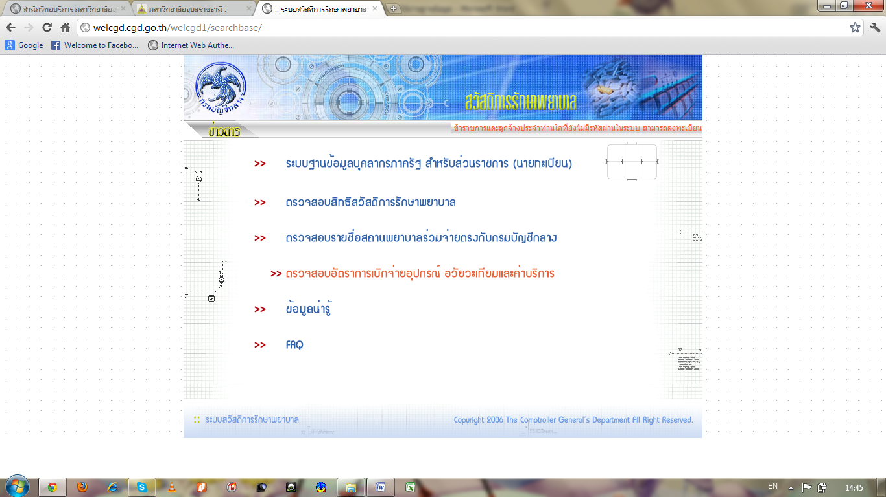
17. เลือกอัตราค่าบริการสาธารณสุข
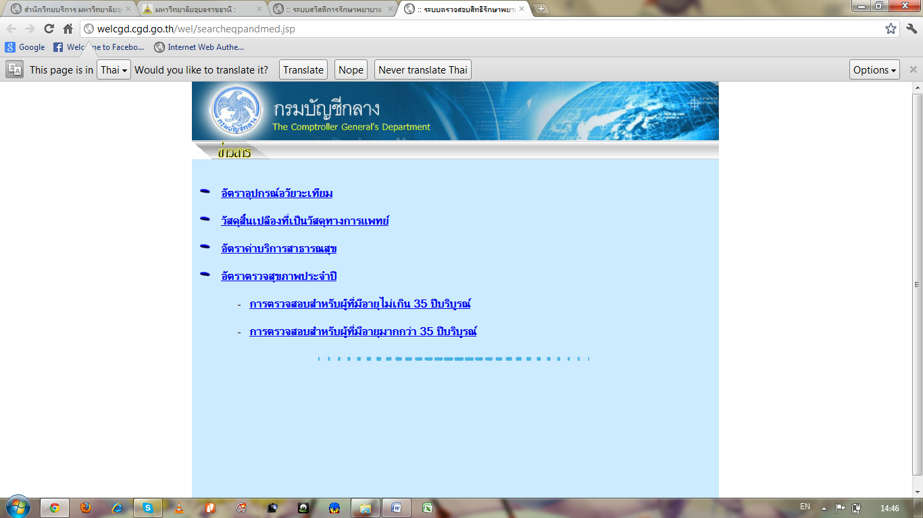
คลิกที่อัตราค่าบริการสาธารณสุข

18. คีย์รหัสรายการที่ระบุในใบเสร็จรับเงินที่ทางโรงพยาบาลให้มา
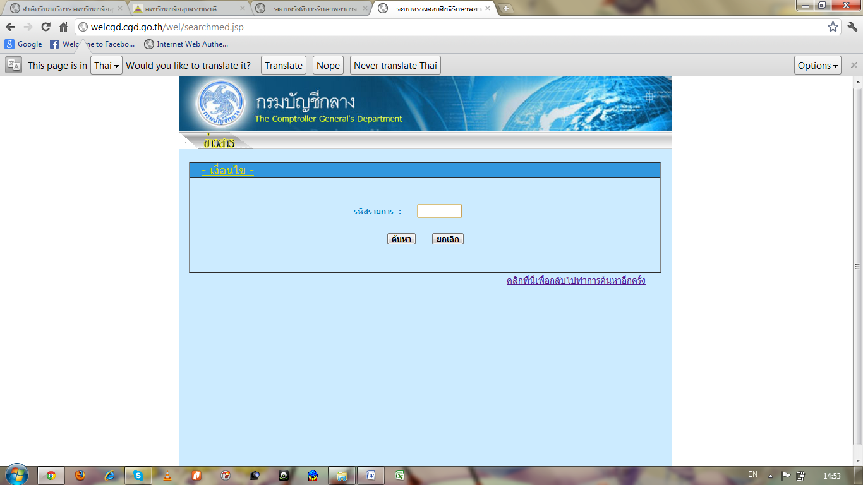
คีย์รหัสค่ารักษาที่อยู่ในใบเสร็จ
19. พอคีย์รหัสเสร็จแล้วคลิกค้นหา ระบบจะแสดงว่าเบิกได้อัตราเท่าไหร่
อัต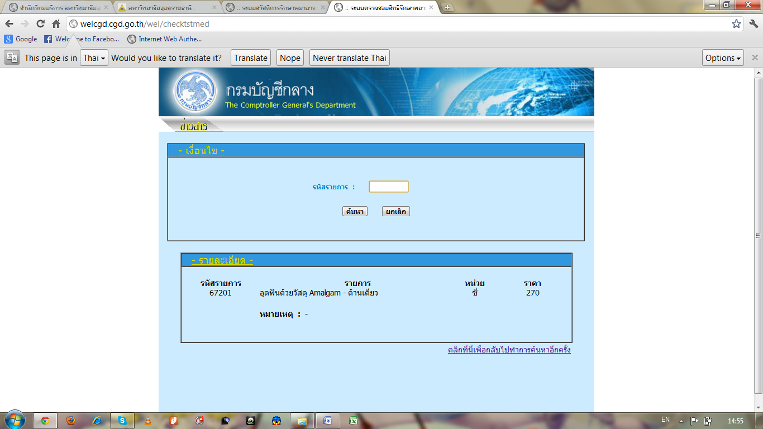
จำนวนเงินที่เบิกจ่ายได้

20. เมนูระเบียบการเงินที่ควรรู้ จะแสดงเมนูย่อยดังนี้
- จากกรมบัญชีกลาง
- สวัสดิการค่ารักษาพยาบาล
- การเบิกจ่ายเงินยืม
- เปรียบเทียบระเบียบการฝึกอบรม ปี 2549 กับปี 2555
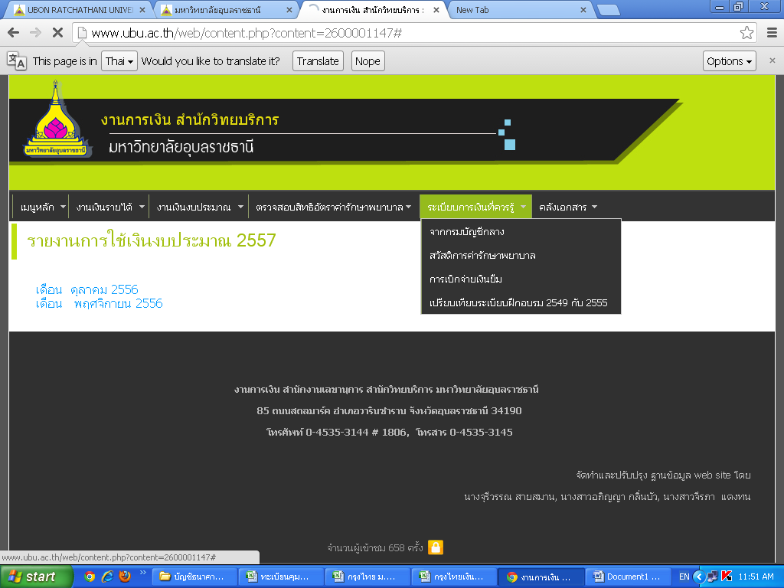
จากกรมบัญชีกลาง

21.คลิกเลือกเมนู จากกรมบัญชีกลาง หน้าจอจะปรากฏดังภาพซึ่ง Link ไปยัง Website ของกรมบัญชีกลาง คลิกหัวข้อ เข้าสู่เว็บไซด์
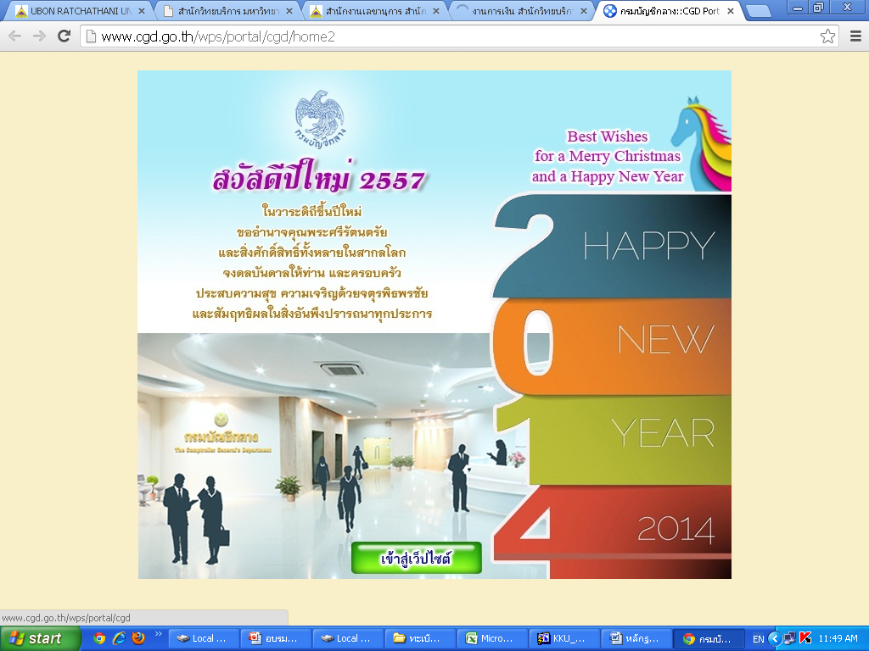
*จะปรากฏหน้าจอกรมบัญชีกลาง สามารถเข้าไปดูระเบียบต่างๆ ได้
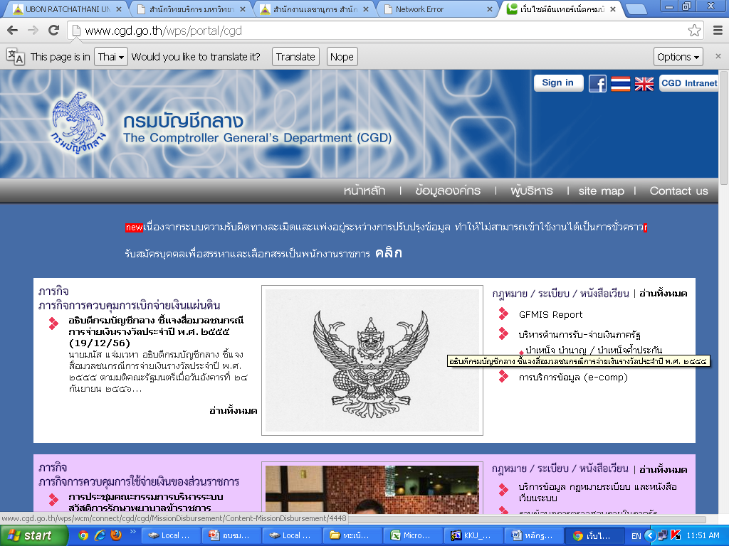

22.คลิกเลือกเมนูสวัสดิการค่ารักษาพยาบาล จะปรากฎหน้าจอดังนี้
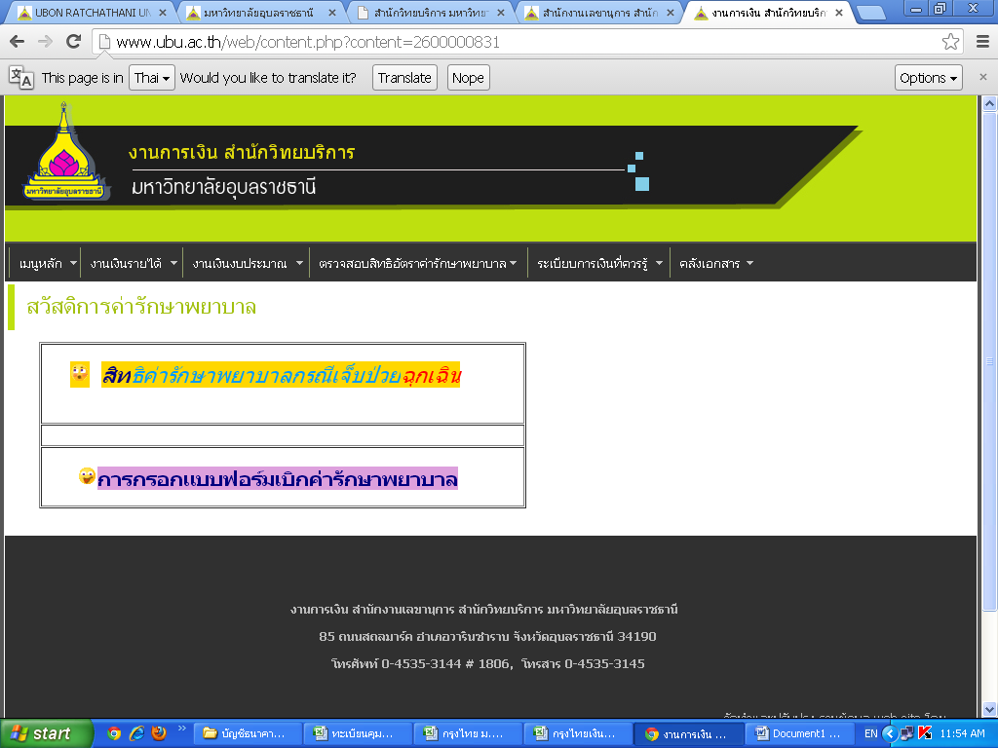
คลิกเลือก สิทธิค่ารักษาพยาบาลกรณีเจ็บป่วยฉุกเฉิน
- จะปรากฏหน้าจอ สรุปสิทธิสวัสดิการค่ารักษาพยาบาลกรณีเจ็บป่วยฉุกเฉิน
23.คลิกเลือกการกรอกแบบฟอร์มเบิกค่ารักษาพยาบาล เพื่อดูวิธีการกรอกข้อมูลใบเบิก สวัสดิการค่ารักษาพยาบาล 7131
คลิกเลือก การกรอกแบบฟอร์มเบิกค่ารักษาพยาบาลเจ็บป่วยฉุกเฉิน

- จะแสดงขั้นตอนและวิธีการดังนี้
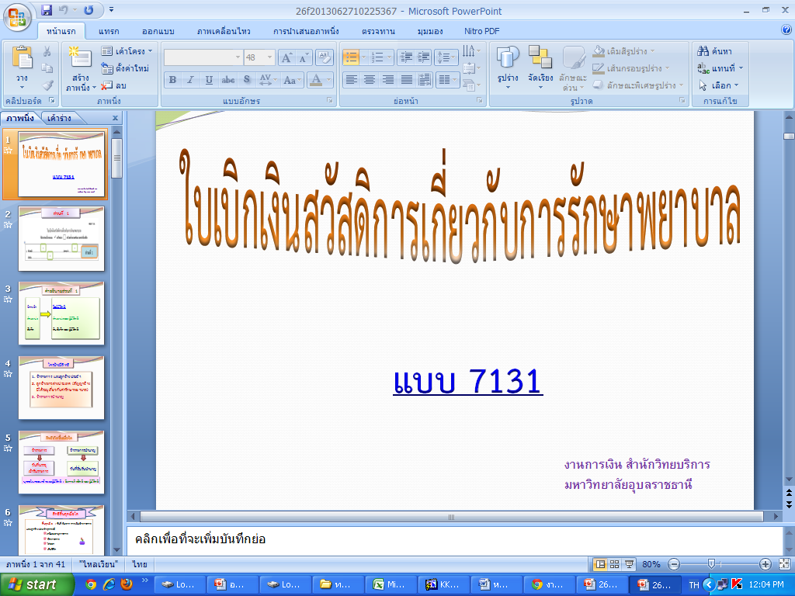
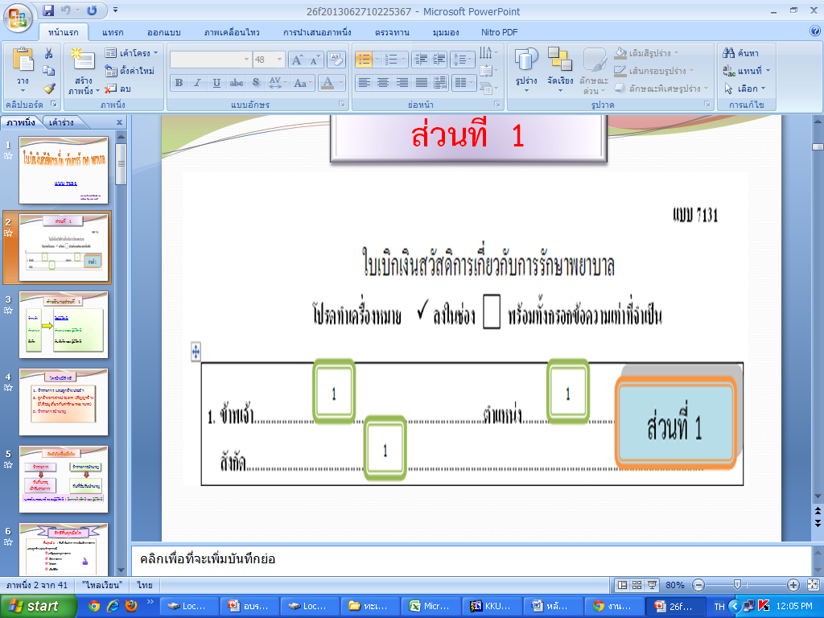

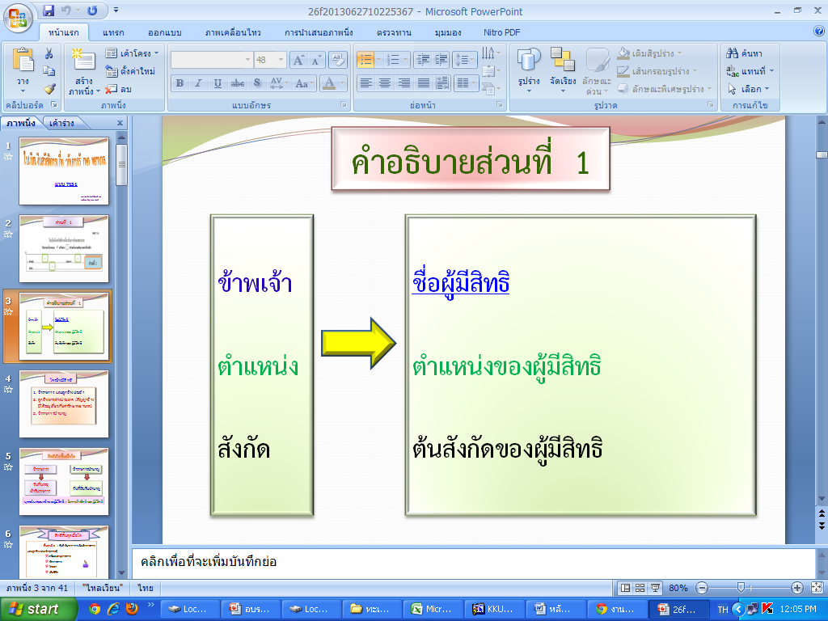

คลิกเลือกเมนูสรุปการเบิกจ่ายเงินยืม จะปรากฏหน้าจอ
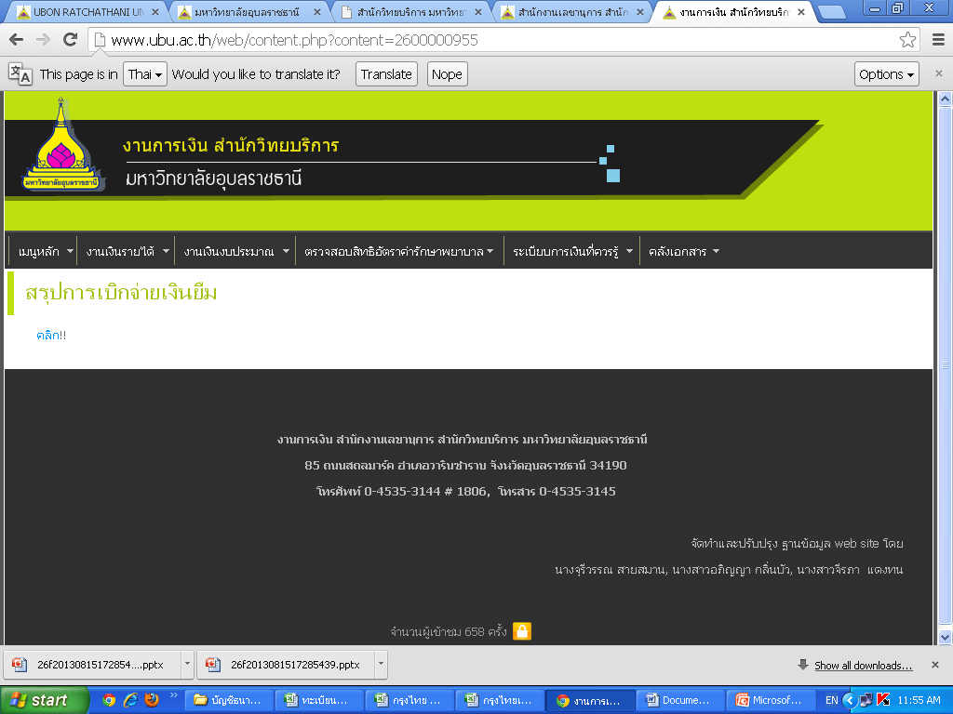
กดคลิกที่นี่

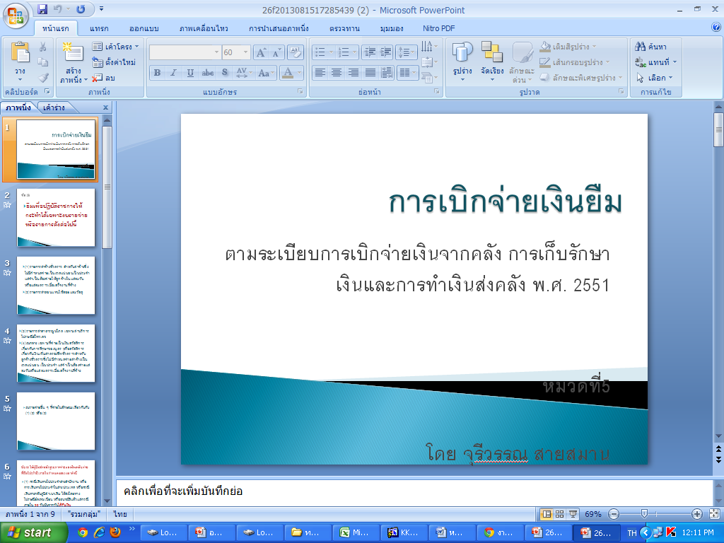

*คลิกเลือกเปรียบเทียบระเบียบฝึกอบรม 2549 กับ 2555 จะปรากฏหน้าจอ แล้วกดคลิก จะแสดงหน้าจอถัดไป
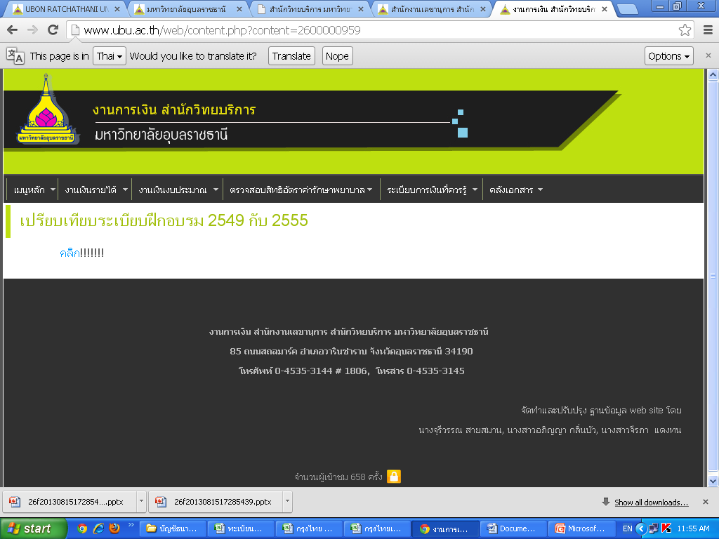
กดคลิกที่นี่
- จะปรากฏหน้าจอ
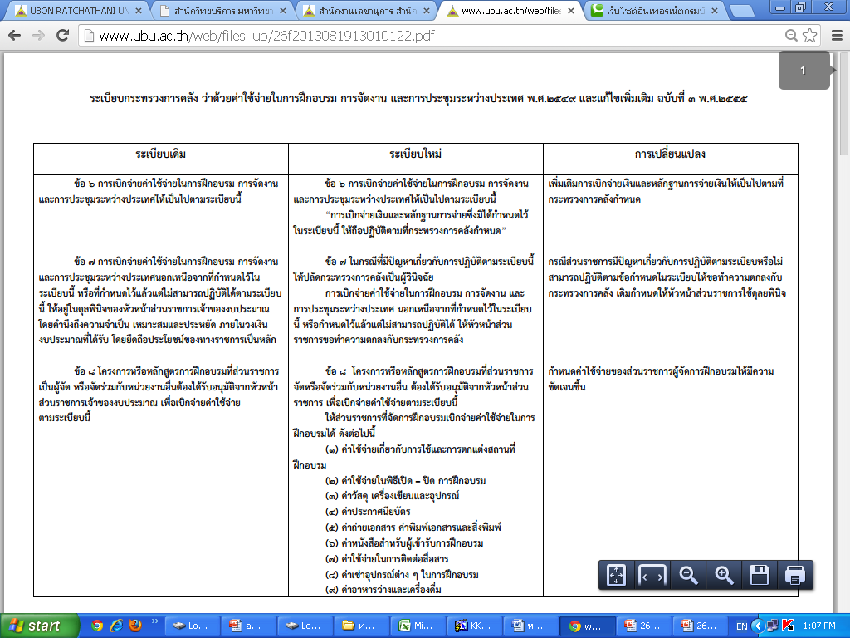

20. เมนูคลังเอกสาร จะแสดงเมนูย่อยดังนี้-
-แบบฟอร์มทางการเงิน
-คำสั่ง/ประกาศ/แนวปฏิบัติ ทางการเงินสำนักวิทยบริการ
-คู่มือการเข้าใช้ระบบ
- รายงานการศึกษาดูงาน
- ค้นหาคลังเอกสาร
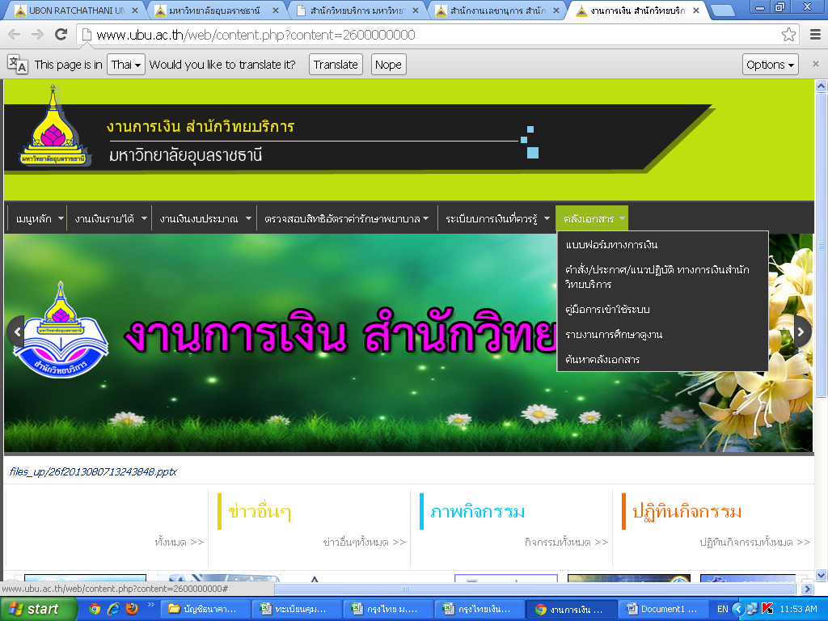
คลิก

*คลิกเลือกแบบฟอร์มทางการเงิน จะปรากฏหน้าจอดังนี้ แล้วเลือกแบบฟอร์มที่ต้องการ
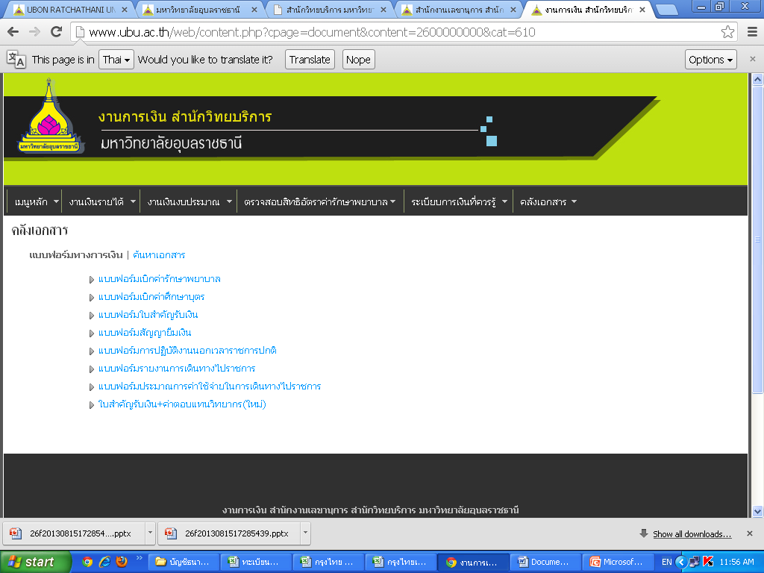
ตัวอย่างถ้าคลิกเลือกแบบฟอร์มเบิกค่ารักษาพยาบาล
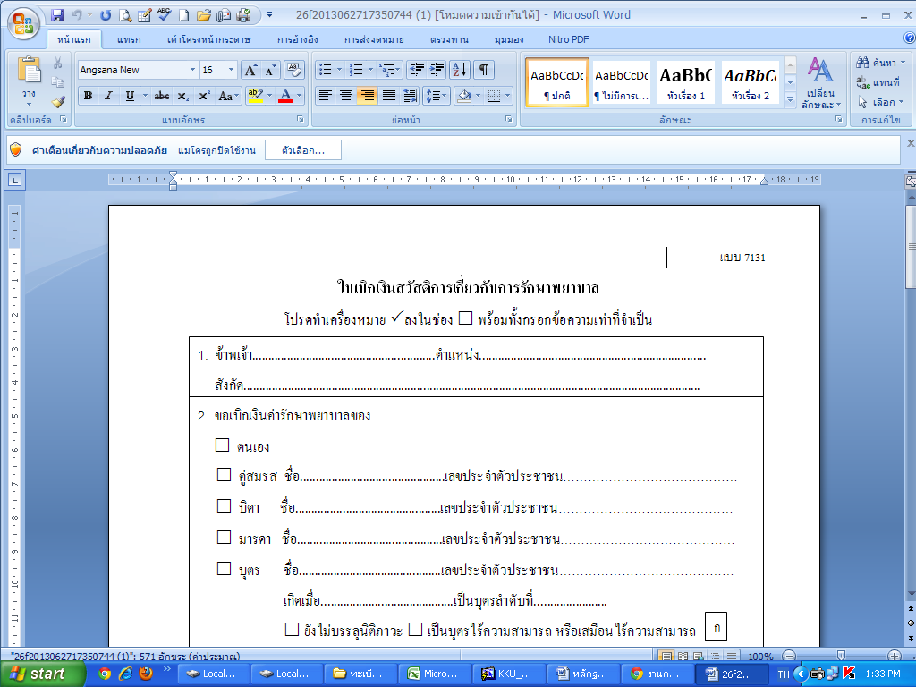

*คลิกเลือกคำสั่ง/ประกาศ/แนวปฏิบัติ ทางการเงินสำนักวิทยบริการแล้วเลือกประกาศที่ต้องการ
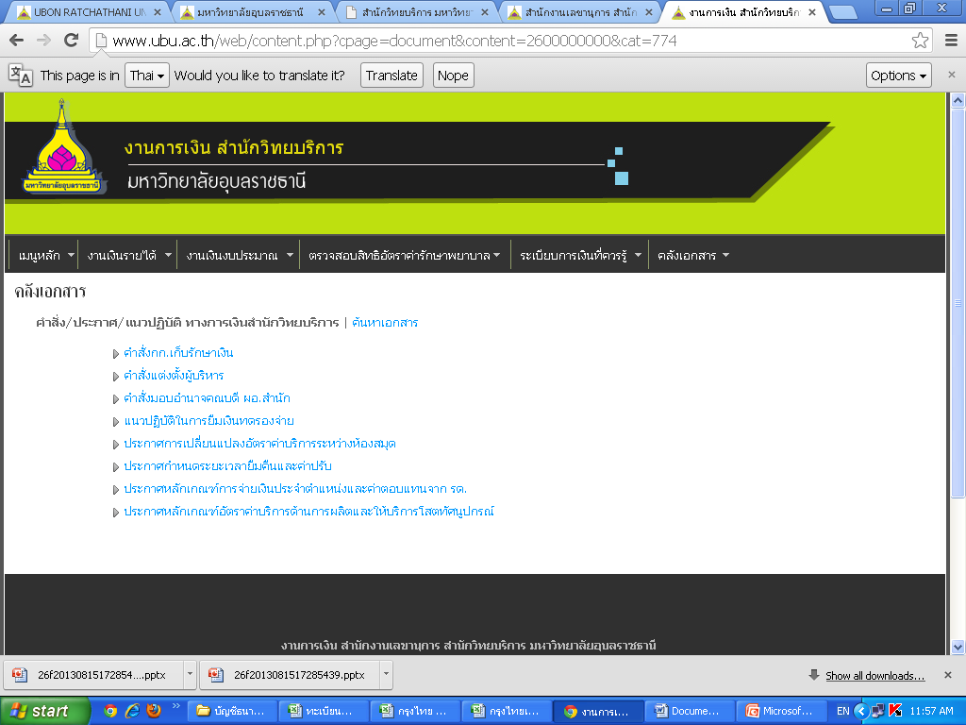
*เช่นคลิกเลือกคำสั่งแต่งตั้งผู้บริหาร จะปรากฎ
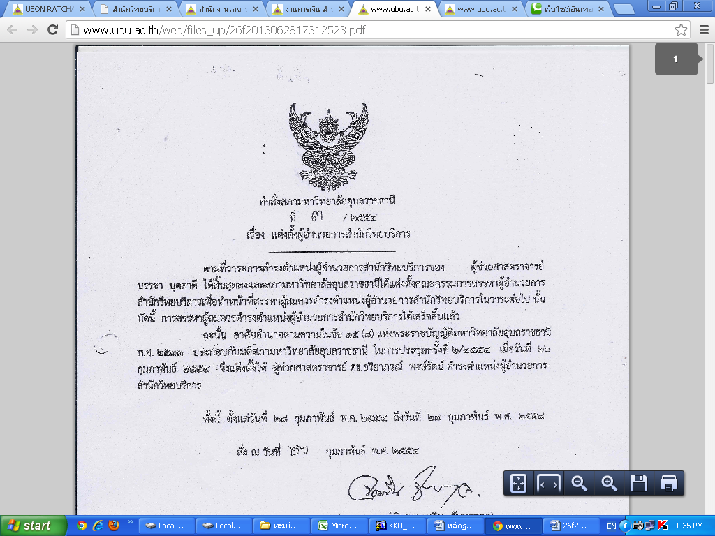

*คลิกเลือกคู่มือการเข้าใช้ระบบจะปรากฎ
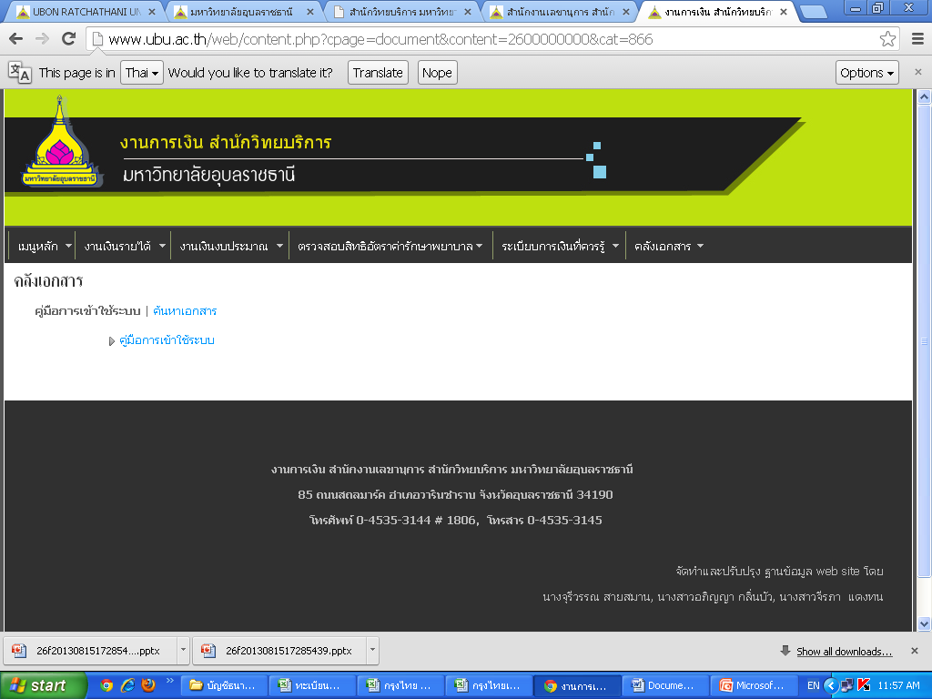
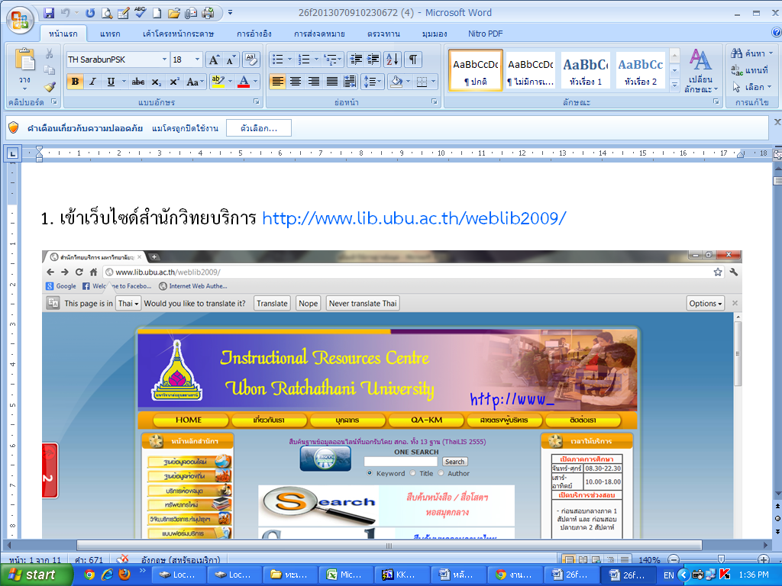

*คลิกเลือกรายงานการศึกษาดูงานหน้าจอจะปรากฎ
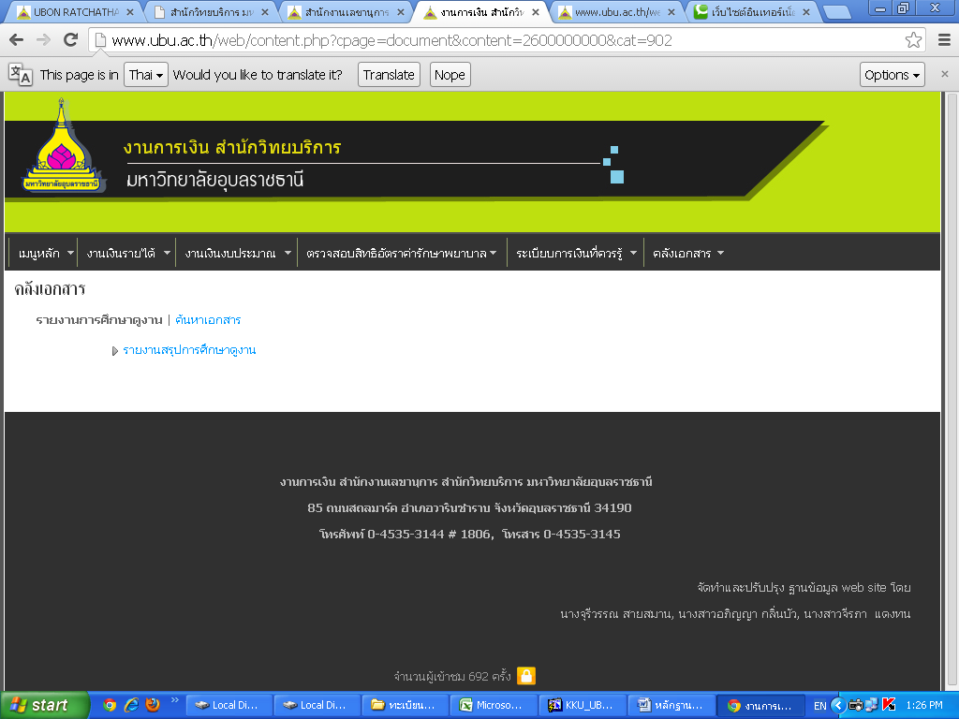
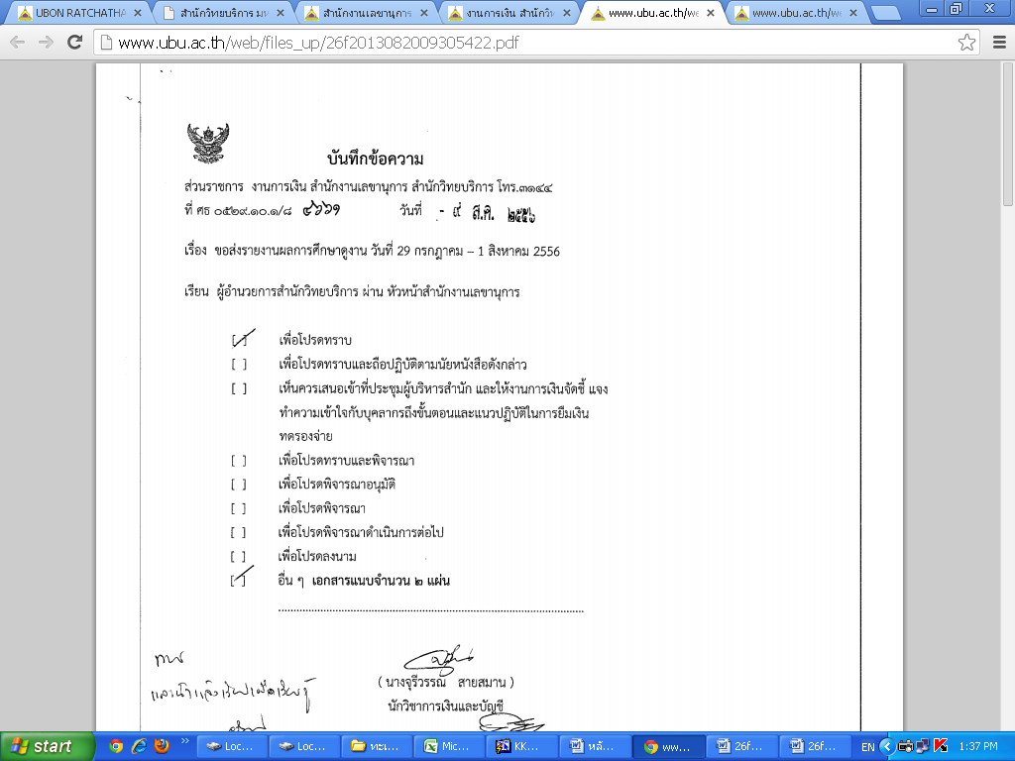

*คลิกเลือกค้นหาคลังเอกสาร หน้าจอจะปรากฏ
